Рекомендуемые моменты затяжки резьбовых соединений
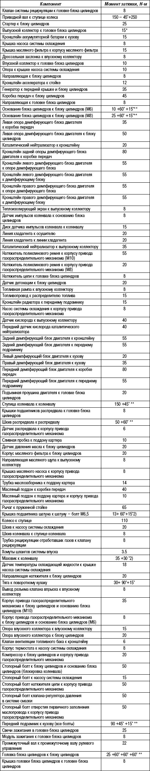
* ДВА ПРОХОДА
** ИСПОЛЬЗУЙТЕ НОВЫЕ БОЛТЫ
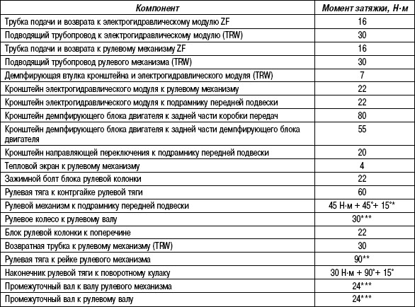
* ИСПОЛЬЗОВАТЬ НОВЫЕ ГАЙКИ И БОЛТЫ.
** ОЧИСТИТЬ РЕЗЬБУ НА РЕЙКЕ И ПОКРЫТЬ ФИКСИРУЮЩИМ СОСТАВОМ.
*** ОЧИСТИТЬ РЕЗЬБУ И УСТАНОВИТЬ БОЛТ С ФИКСИРУЮЩИМ СОСТАВОМ.

ПРИМЕЧАНИЕ
БОЛТЫ, КОТОРЫЕ ЗАТЯГИВАЮТСЯ МОМЕНТОМ И ПО УГЛУ (ЗА ПРЕДЕЛОМ УПРУГОСТИ) НЕ МОГУТ ИСПОЛЬЗОВАТЬСЯ ПОВТОРНО, БУДУЧИ ОТВЕРНУТЫМ.
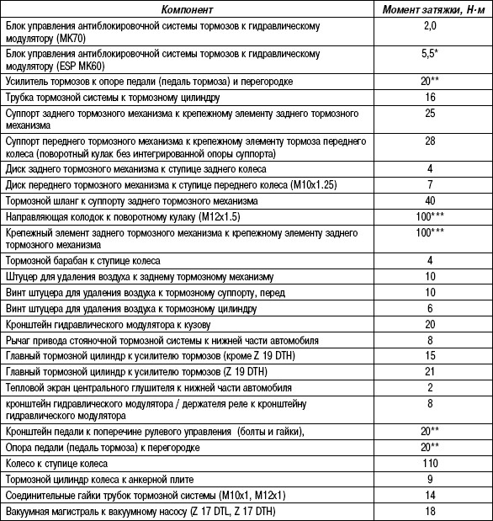

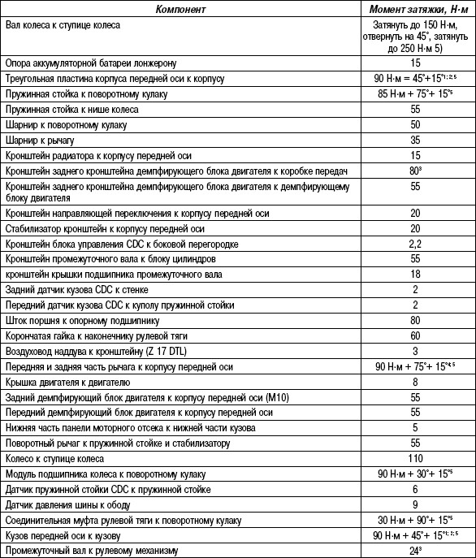
1 ЗАВОРАЧИВАНИЕ И ОТВОРАЧИВАНИЕ БОЛТОВ КРЕПЛЕНИЯ ИМПУЛЬСНЫМ ИЛИ СИЛОВЫМ ПРИВОДОМ НЕ ДОПУСТИМЫ.
2 СМ. ОПЕРАЦИЮ «КОРПУС ПЕРЕДНЕЙ ОСИ, СНЯТИЕ И УСТАНОВКА».
3 ОЧИСТИТЕ РЕЗЬБУ И УСТАНОВИТЕ БОЛТЫ С ФИКСИРУЮЩИМ СОСТАВОМ.
4 ЗАТЯЖКА ШАРНИРОВ ДОЛЖНА ПРОИЗВОДИТЬСЯ ПОД НАГРУЗКОЙ, НА КАЖДОМ ПЕРЕДНЕМ СИДЕНИИ ДОЛЖНА БЫТЬ НАГРУЗКА В 70 КГ.
5 БОЛТ (Ы) КРЕПЛЕНИЯ, ИСПОЛЬЗУЙТЕ НОВЫЕ ГАЙКИ КРЕПЛЕНИЯ.

